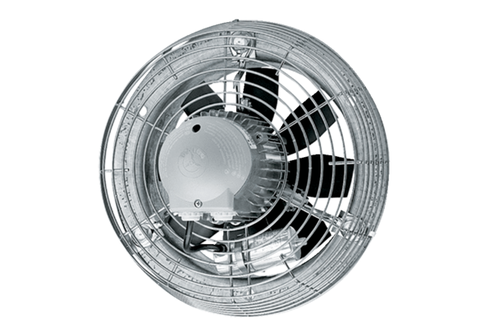Ventilateur mural hélicoïde EZS 35/6 BUnité de conditionnement : 1 pièceGamme: C
Numéro de référence : 0094.0005Fabricant : MAICO

